INFORME TRIMESTRAL DE ACTIVIDADES
OCTUBRE, NOVIEMBRE Y DICIEMBRE 2025
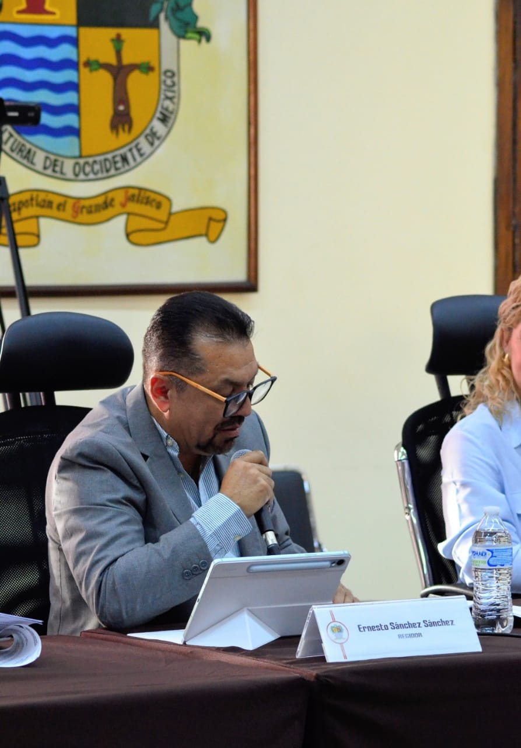

ERNESTO SÁNCHEZ SÁNCHEZ REGIDOR

Justificación

El presente informe de actividades trimestral corresponde a los meses de octubre, noviembre y diciembre del año 2025 dos mil veinticinco, iniciando las actividades en la regiduría a partir del 01 de octubre del 2024, para efectos de este informe comenzando las actividades a partir del 01 de octubre hasta el 31 de diciembre del 2025, en cumplimiento del artículo 8 fracción VI inciso I) de la Ley de Transparencia y Acceso a la Información Pública del Estado de Jalisco y sus Municipios.

Refiero las actividades que he realizado como parte de mis facultades y obligaciones conferidas conforme a los artículos 49 y 50 de la Ley del Gobierno y la Administración Pública, así como lo relativo al Reglamento Interior del Municipio de Zapotlán el Grande, Jalisco, consistente en la asistencia de las sesiones de Ayuntamiento, elaboración de iniciativas, realización de sesiones de la Comisión Edilicia de Espectáculos Públicos e Inspección y Vigilancia, así como de la Comisión Edilicia de Participación Ciudadana y Vecinal, las cuales presido, asistencia y participación en las diversas comisiones edilicias de las cuales forma parte lo son: Comisión Edilicia de Desarrollo Económico y Turismo, Comisión Edilicia de Justicia, Comisión Edilicia de Desarrollo Agropecuario e Industrial y la Comisión Edilicia de Seguridad Pública y Prevención Social. De conformidad a lo establecido en la Sesión Extraordinaria número 01, de fecha 01 de octubre del 2024, mediante punto 7 del orden del día que se aprobó por el Pleno del Ayuntamiento la integración de las comisiones y a lo establecido en la Gaceta Municipal de Zapotlán el Grande, Jalisco, número 578, de fecha 09 de septiembre del 2025, en la que se determina la modificación de la integración de las comisiones.

Además de participar en las diferentes actividades del Gobierno Municipal 2024-2027, principalmente la atención a la ciudadanía.

Sesiones de Ayuntamiento

Ordinarias

- Sesión Ordinaria de Ayuntamiento número18, de fecha 30 de octubre 2025.
- Sesión Ordinaria de Ayuntamiento número 19 de “Ayuntamiento Abierto” en la Colonia Morelos, de fecha 27 de noviembre 2025.
- Sesión Ordinaria de Ayuntamiento número 20, de fecha 28 de noviembre 2025.
- Sesión Ordinaria de Ayuntamiento número 21, de fecha 17 de diciembre 2025.
- Sesión Ordinaria de Ayuntamiento número 22, de fecha 18 de diciembre 2025.
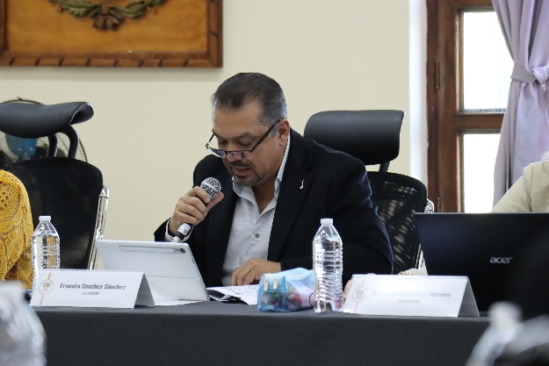
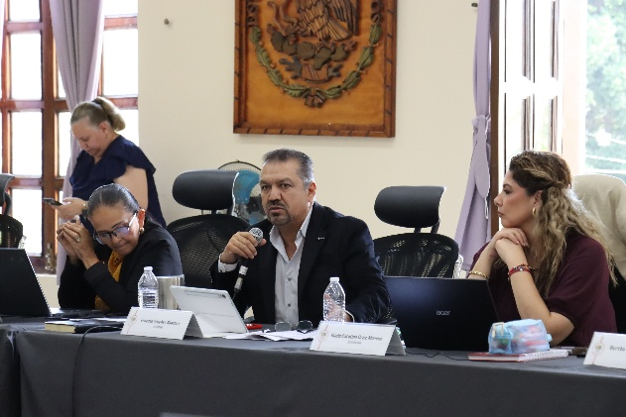
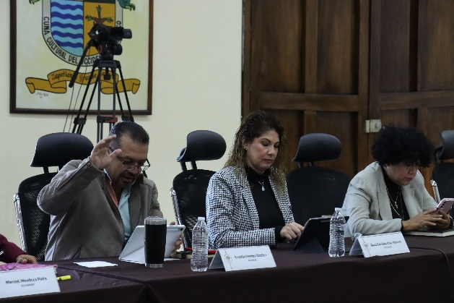
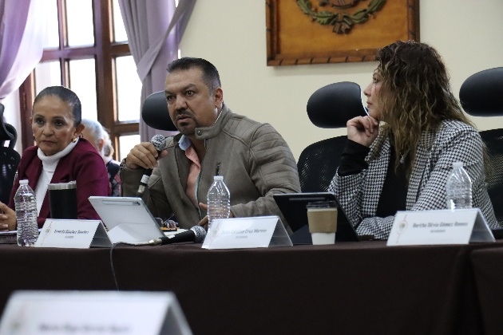
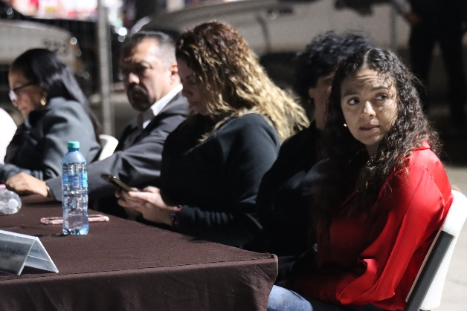
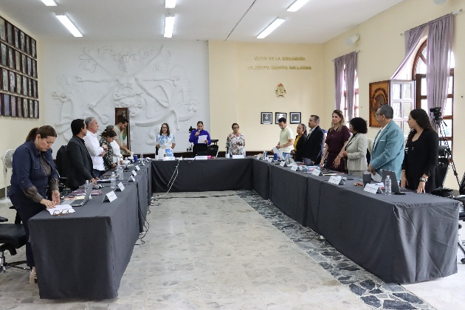
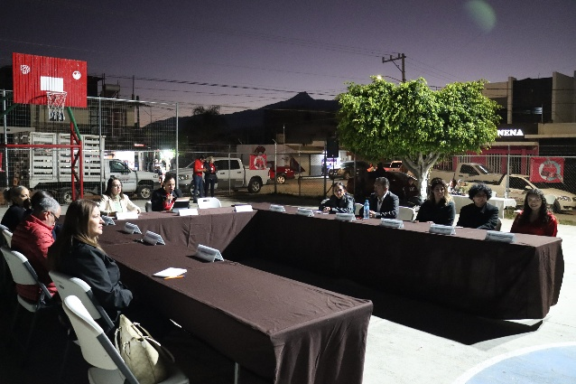
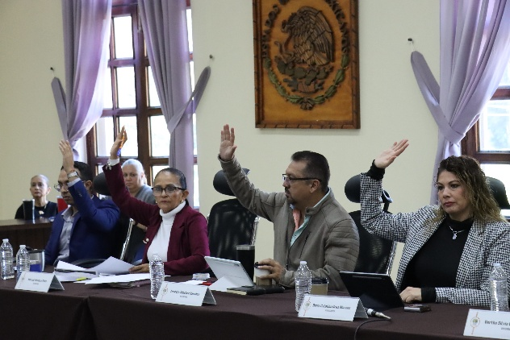

Extraordinarias

- Sesión Extraordinaria de Ayuntamiento número 41, de fecha 8 de octubre de 2025.
- Sesión Extraordinaria de Ayuntamiento número 42, de fecha 14 de octubre de 2025.
- Sesión Extraordinaria de Ayuntamiento número 43, de fecha 17 de octubre de 2025.
- Sesión Extraordinaria de Ayuntamiento número 44, de fecha 5 de noviembre de 2025.
- Sesión Extraordinaria de Ayuntamiento número 45, de fecha 26 de noviembre de 2025.

- Sesión Extraordinaria de Ayuntamiento número 46, de fecha 28 de noviembre de 2025.
- Sesión Extraordinaria de Ayuntamiento número 47, de fecha 28 de noviembre de 2025.
- Sesión Extraordinaria de Ayuntamiento número 48, de fecha 01 de diciembre de 2025.
- Sesión Extraordinaria de Ayuntamiento número 49, de fecha 05 de diciembre de 2025.
- Sesión Extraordinaria de Ayuntamiento número 50, de fecha 05 de diciembre de 2025.
- Sesión Extraordinaria de Ayuntamiento número 51, de fecha 11 de diciembre de 2025.
- Sesión Extraordinaria de Ayuntamiento número 52, de fecha 17 de diciembre de 2025.
- Sesión Extraordinaria de Ayuntamiento número 53, de fecha 18 de diciembre de 2025.

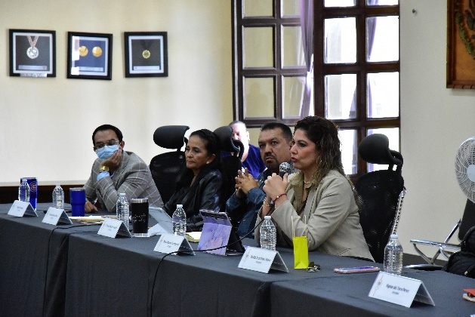
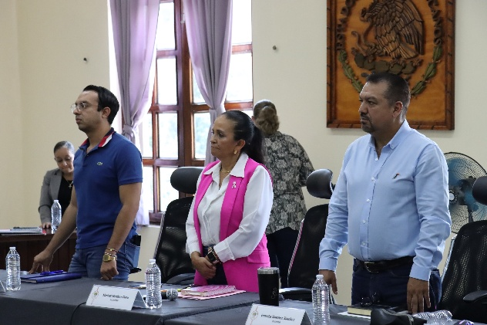

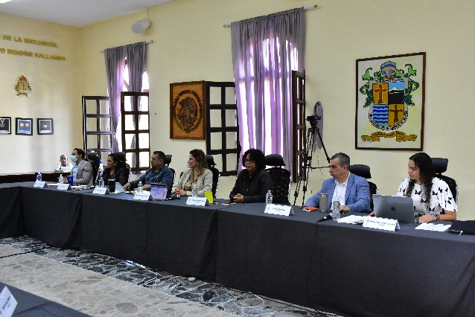
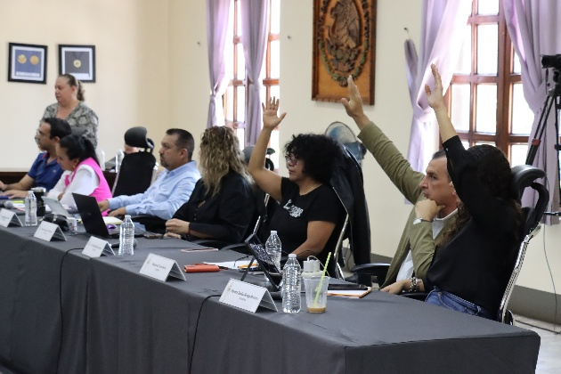

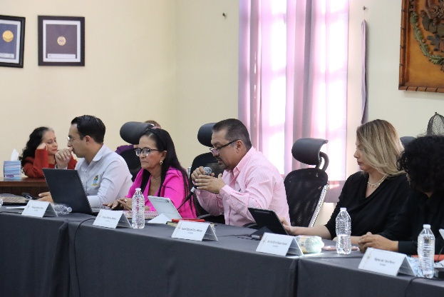
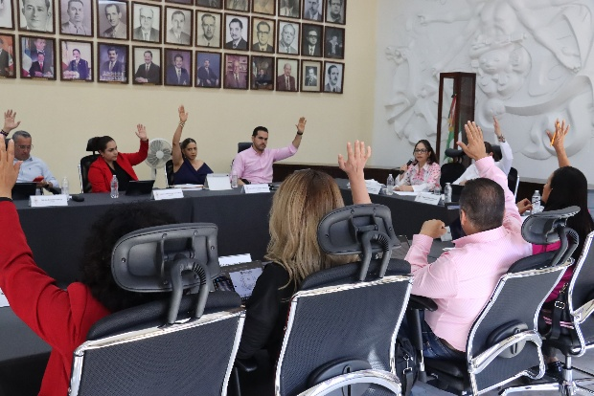

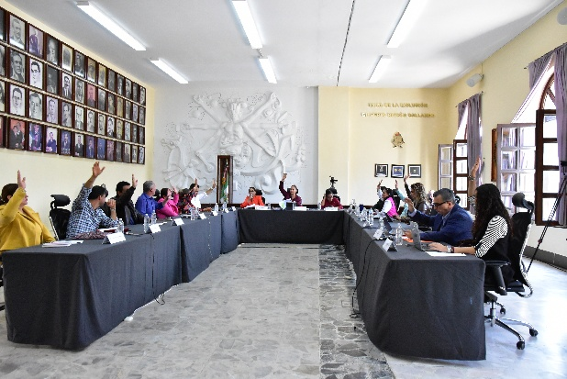
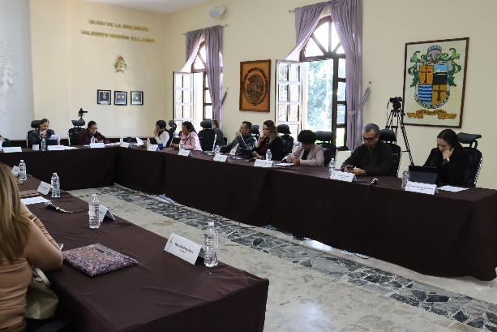

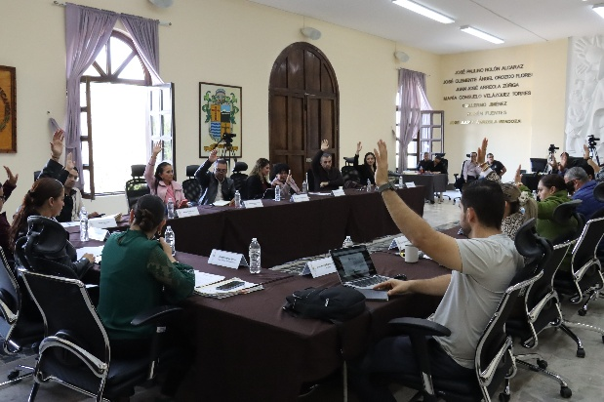
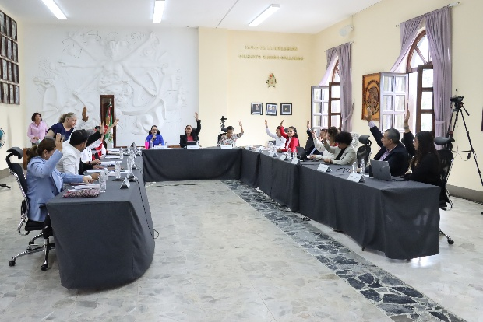

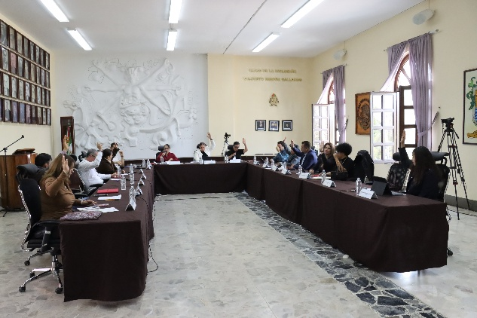
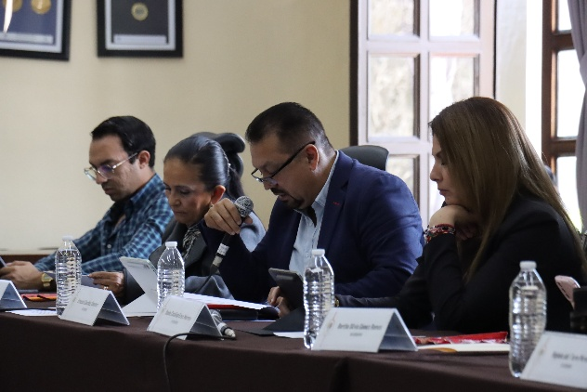
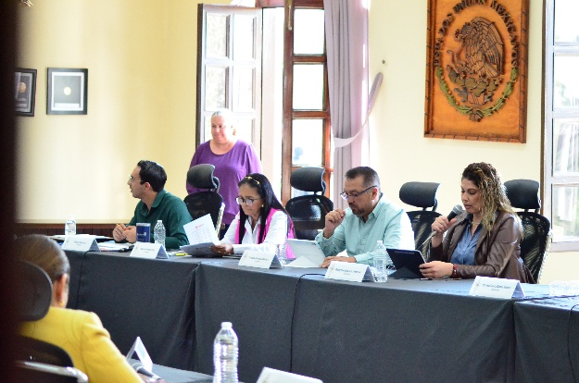
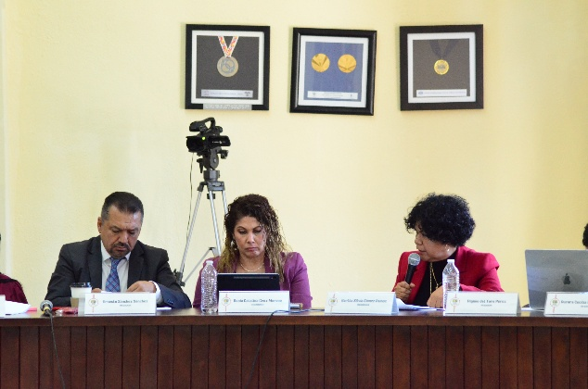

Solemnes

- Sesión Solemne de Ayuntamiento número 17 “Premio Municipal al Mérito Deportivo “Isabel Aburto Romero” edición 2025, en el marco de los festejos de la Revolución Mexicana”, de fecha 28 de noviembre de 2025.
- Sesión Solemne de Ayuntamiento número 18 “Conmemoración del 77 Aniversario de la Declaración Universal de los Derechos por la Asamblea General de las Naciones Unidas”, de fecha 10 de diciembre de 2025.
- Sesión Solemne de Ayuntamiento número 19 “Conmemoración del 29° Aniversario de la reintegración del nombre de Zapotlán el Grande al Municipio, de fecha 18 de diciembre de 2025.
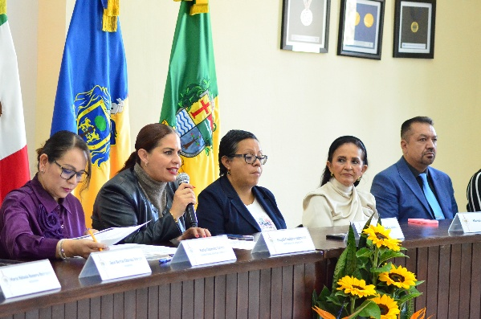
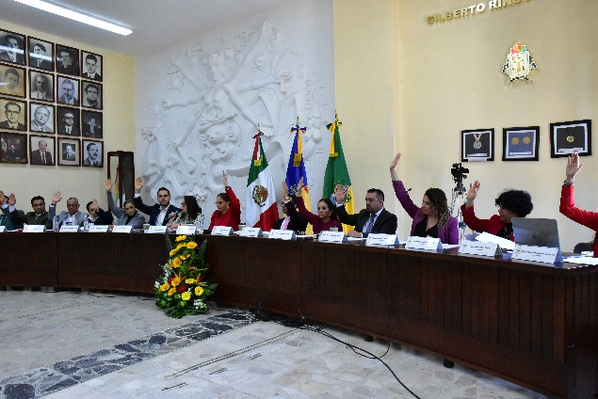

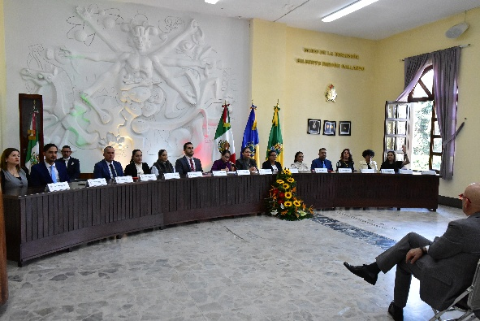
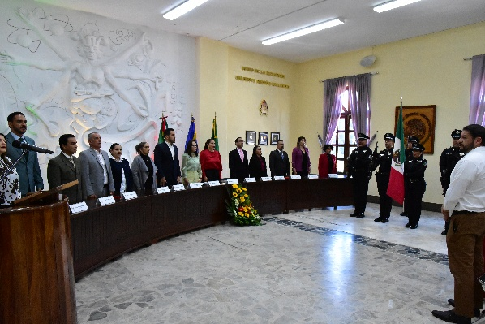

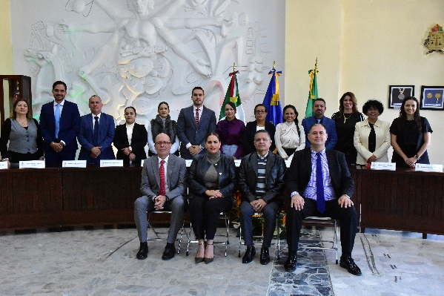
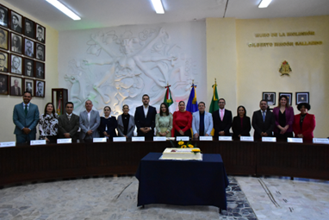

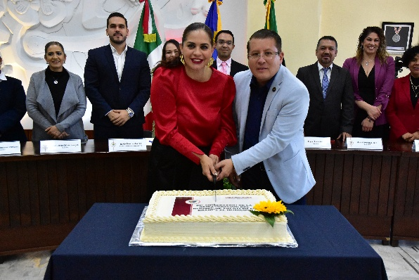

Sesiones de Comisiones
edilicias Permanentes

Comisiones que preside.

- Comisión edilicia Permanente de Espectáculos e Inspección y Vigilancia, de fecha 1 de octubre de 2025.
- Comisión edilicia permanente de Espectáculos e Inspección y Vigilancia, de fecha 21 de noviembre de 2025.
- Comisión edilicia Permanente de participación Ciudadana y Vecinal, de fecha 04 de diciembre de 2025.

Edilicia Permanentes que participa como vocal
- Comisión edilicia permanente de Justicia, de fecha 3 de octubre de 2025.
- Comisión edilicia permanente de Desarrollo Económico y Turismo, de fecha 7 de octubre de 2025.
- Comisión edilicia permanente de Calles, Alumbrado Público y Cementerios, de fecha 09 de octubre de 2025.
- Comisión edilicia permanente de Deportes, de fecha 17 de octubre de 2025.
- Comisión edilicia permanente de Calles, Alumbrado Público y Cementerios, de fecha 27 de octubre de 2025.
- Comisión edilicia permanente de Desarrollo Económico y Turismo, de fecha 18 de noviembre de 2025.
- Reunión de la Comisión de Hacienda Pública y Patrimonio Municipal, de fecha 8 de diciembre de 2025.
- Comisión edilicia permanente de Desarrollo Agropecuario e Industrial, de fecha 12 de diciembre de 2025.

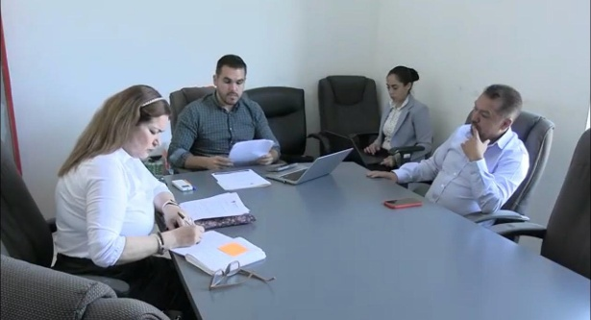
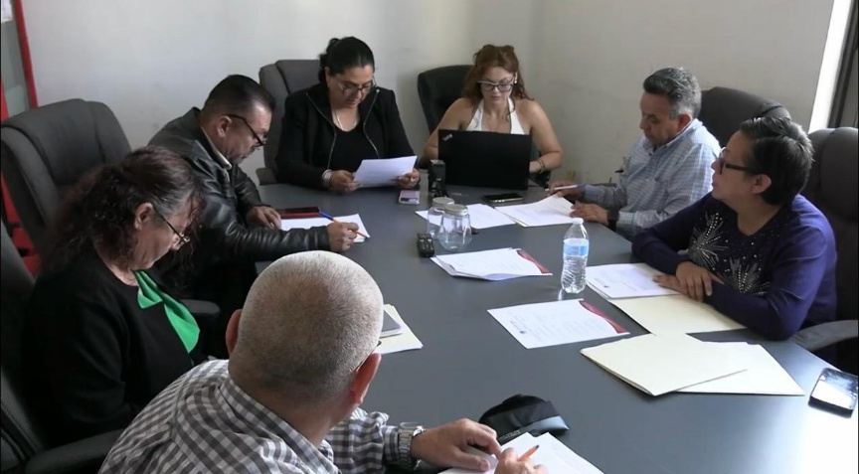

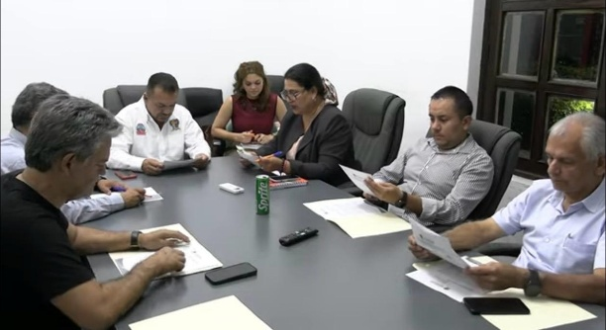
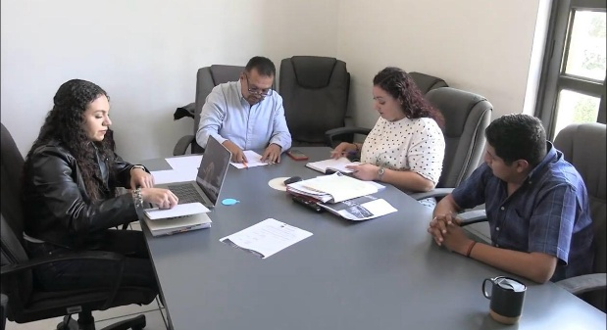
5.5

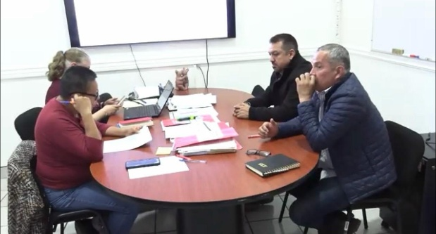
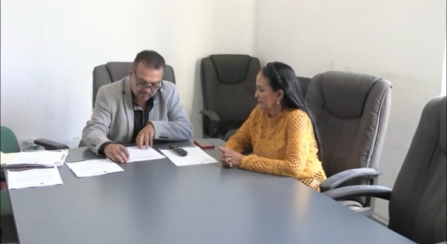

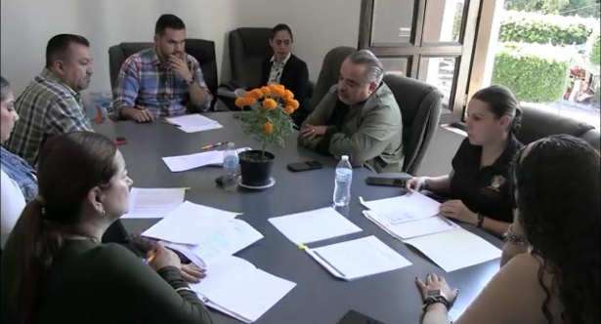
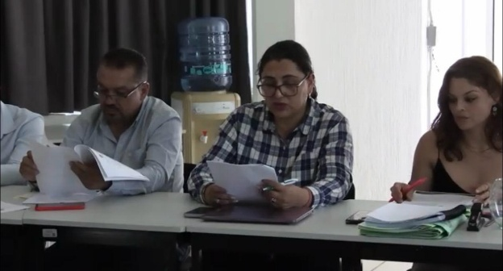

Juntas de Gobierno, Comités y Consejos

- Comité de obra pública, de fecha 8 de octubre de 2025.
- Comisión de Regularización COMUR, de fecha 8 de octubre de 2025.
- Comité de Adquisiciones, de fecha 14 de octubre de 2025.
- Comité de Adquisiciones, de fecha 16 de octubre de 2025.
- Comité de Obra Pública, de fecha 21 de octubre de 2025.
- Comité de Adquisiciones, de fecha 11 de noviembre de 2025.
- Comité de Adquisiciones, de fecha 19 de noviembre de 2025.
- Sesión de Consejo de SAPAZA, de fecha 01 de diciembre de 2025.
- Sesión de Consejo de, de fecha 5 de diciembre de 2025.
- Comité de Obra Pública, de fecha 5 de diciembre de 2025.
- Sesión de Consejo de SAPAZA, de fecha 11 de diciembre de 2025.
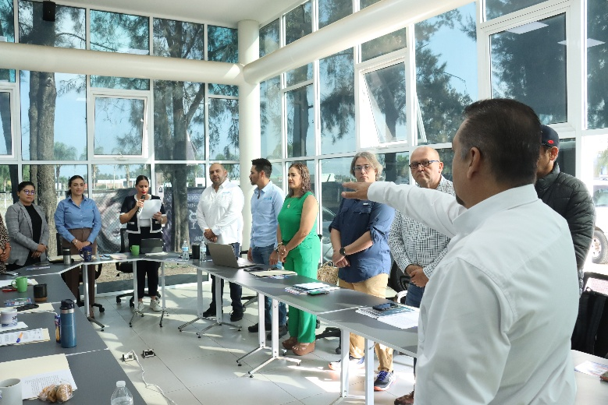
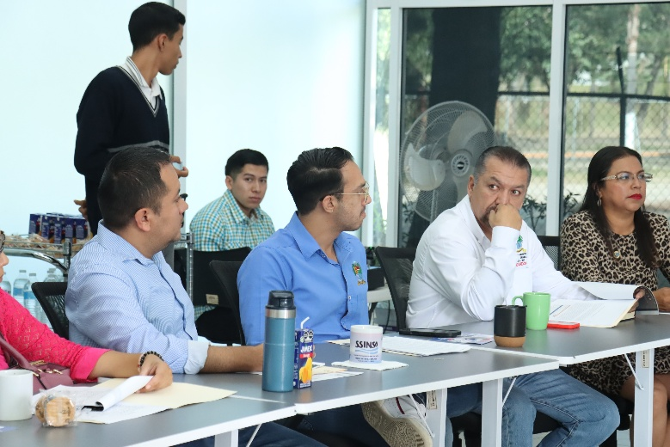

Asistencia a Eventos

- Reunión con Padrón y Licencias, de fecha 01 de octubre de 2025.
- Reunión con mesa directiva de la colonia 01 de agosto, de fecha 01 de octubre de 2025.
- Premiación de los juegos florales 2025, de fecha 02 de octubre de 2025.
- 236° Aniversario del natalicio del Gral. Gordiano Guzmán, de fecha 03 de octubre de 2025.
- Jornada de Salud Municipal por día mundial del cáncer de mama, de fecha 03 de octubre de 2025.
- Reunión con Presidenta y Ciudadanos, de fecha 03 de octubre de 2025.
- Medio Maratón 2025 de Fomento Deportivo, de fecha 05 de octubre de 2025.
- Desfile Inaugural de la Feria e Inauguración de la feria 2025, de fecha 5 de octubre de 2025.
- Tradicional Peregrinación a la misa en Catedral, de fecha 10 de octubre de 2025.
- 533° Aniversario del descubrimiento de América 1492, de fecha 12 de octubre de 2025.
- Homenaje del hijo Ilustre Dr. Eduardo Camacho Contreras, de fecha 13 de octubre de 2025.
- Reunión Informativa Inmobiliaria Social, de fecha 19 de octubre de 2025.
- Reunión de Servicios Públicos, de fecha 21 de octubre de 2025.
- Bicipaseo “Entre Juventudes”, de fecha 26 de octubre de 2025.
- Entrega de apoyo a personas grandiosas “José Clemente Orozco”, de fecha 28 de octubre de 2025.
- Homenaje de la hija ilustre y poetista María Cristina Pérez Vizcaíno, de fecha 29 de octubre de 2025.
- Reunión vecinos colonia Camichines 2, de fecha 30 de octubre de 2025.
- Informe de Actividades del Diputado Alejandro Barragán Sánchez, de fecha 01 de noviembre de 2025.
- Entrega de apoyos de futuro brillante 2025, de fecha 04 de noviembre de 2025.

- Informe de Actividades del OPD SAPAZA, Directora Yuritzi A. Hermosillo Tejeda, de fecha 10 de noviembre de 2025.
- Rueda de prensa 12° Festival Nacional de la Tostada, de fecha 11 de noviembre de 2025.
- Inauguración del 12° Festival Nacional de la Tostada, de fecha 14 de noviembre de 2025.
- Carrera con causa “Día Mundial de la Diabetes”, de fecha 16 de noviembre de 2025.
- Evento Cívico 115° Aniversario de la Revolución Mexicana, de fecha 20 de noviembre de 2025.
- Firma de Convenio en materia de servicio social con el Tecnológico de Tlajomulco, de fecha 20 de noviembre de 2025.
- Desfile del Aniversario de la Revolución Mexicana, de fecha 20 de noviembre de 2025.
- Reunión COPLADEMUN, de fecha 21 de noviembre de 2025.
- Día Internacional para la eliminación de la Violencia contra la Mujer, de fecha 25 de noviembre de 2025.
- Día Mundial contra el SIDA, de fecha 01 de diciembre de 2025.
- Foro en conmemoración día mundial para la prevención del abuso sexual de niñas, niños y adolescentes, de fecha 01 de diciembre de 2025.
- Día Internacional de las personas con discapacidad, Foro capacidad sin límites, de fecha 03 de diciembre de 2025.
- Feria de la miel, de fecha 05 de diciembre de 2025.
- Encendido del túnel navideño CANANO, de fecha 07 de diciembre de 2025
- Toma de Protesta de mesas directivas de Participación Ciudadana, de fecha 8 de diciembre de 2025.
- Reunión en Casa Hogar “Corazón de Ángel”, de fecha 09 de diciembre de 2025.
- Inauguración de los baños en Atequizayan, de fecha 09 de diciembre de 2025.
- Desfile Navideño, de fecha 10 de diciembre de 2025.
- 118° Natalicio del Hijo Ilustre Edmundo Taboada Ramírez, de fecha 12 de diciembre de 2025.
- Una Mágica navidad en Zapotlán 20265, de fecha 14 de diciembre de 2025.

- Inauguración de Aurrera, de fecha 15 de diciembre de 2025.
- Sesión de Consejo Comité de Feria, de fecha 15 de diciembre de 2025.
- Sesión de Consejo de SAPAZA, de fecha 15 de diciembre de 2025.
- Una Mágica navidad en Zapotlán 2025, en Atequizayan, de fecha 15 de diciembre de 2025.
- Toma de Protesta del Consejo de Participación Ciudadana, de fecha 16 de diciembre de 2025.
- Una Mágica Navidad en Zapotlán 2025, Colonia Unión de Colonos, de fecha 17 de diciembre de 2025.
- Una Mágica Navidad en Zapotlán 2025, de fecha 18 de diciembre de 2025.
- Misa de Acción de Gracias “Día del Agente Vial”, de fecha 19 de diciembre de 2025.
- Reunión por el Día del Agente Vial, de fecha 19 de diciembre de 2025.
- Concierto de Filarmónica de Colima, de fecha 19 de diciembre de 2025.
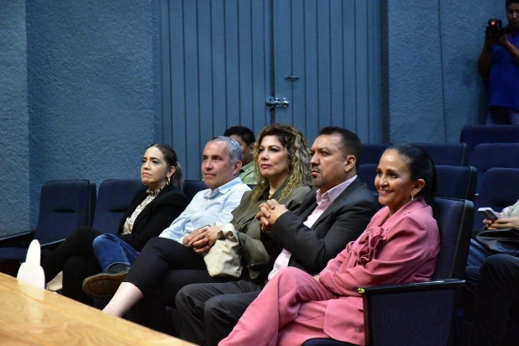
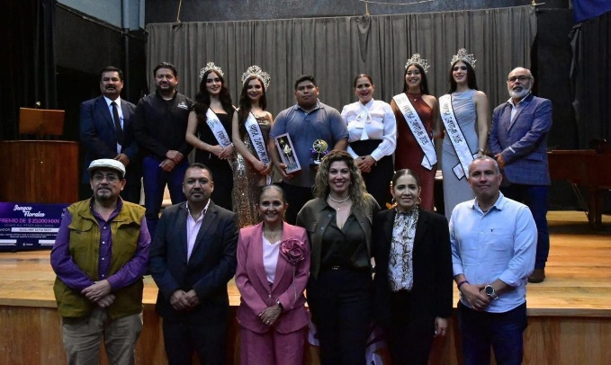

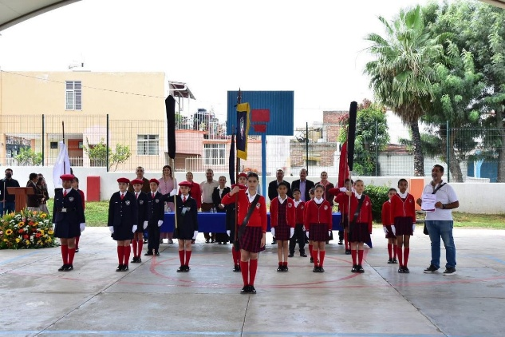
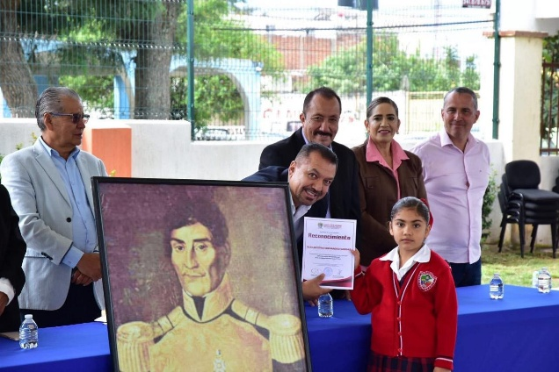


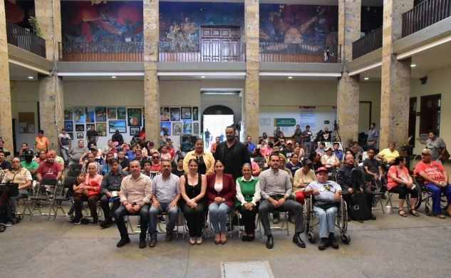

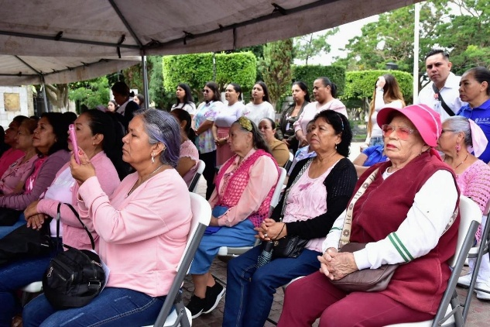


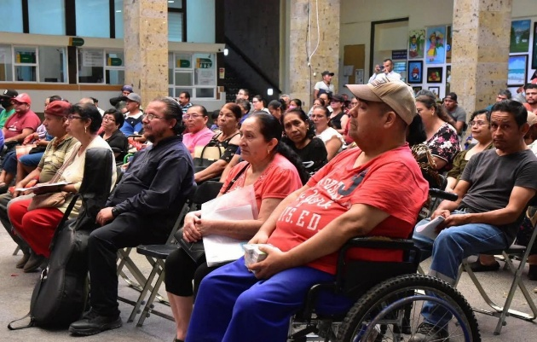
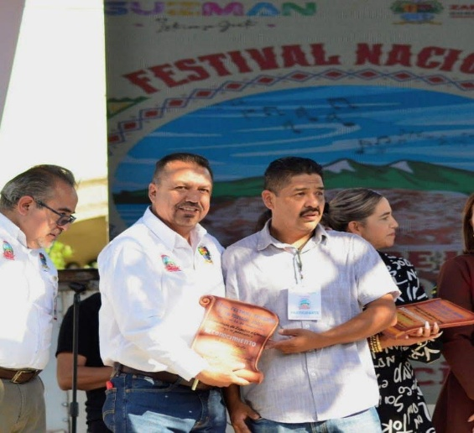

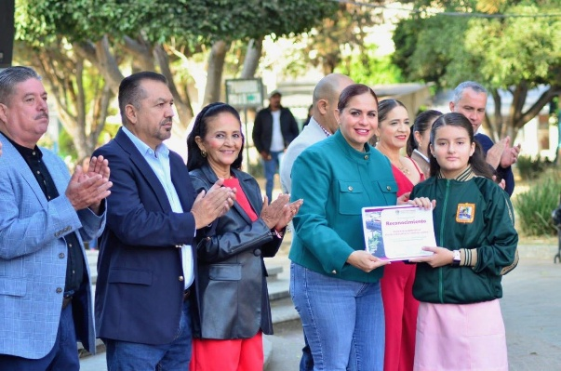
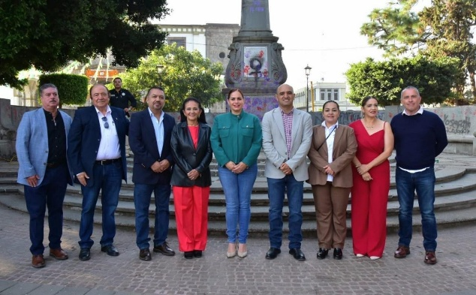

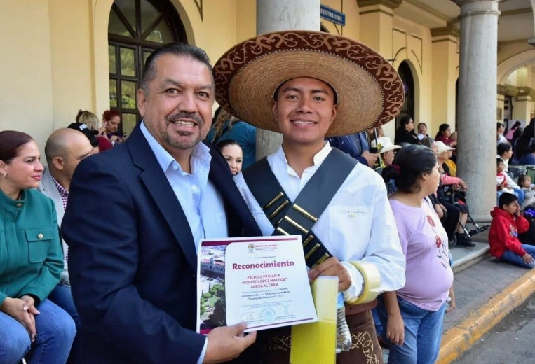
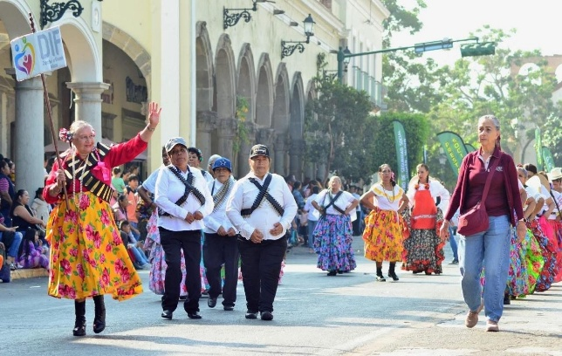

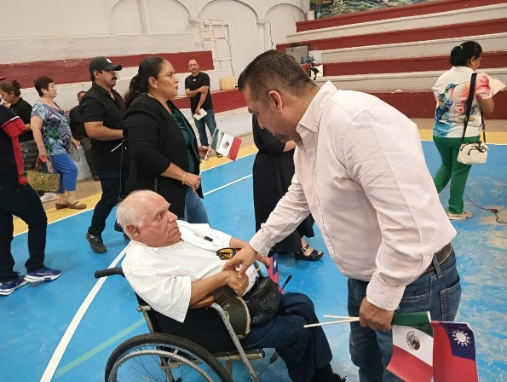

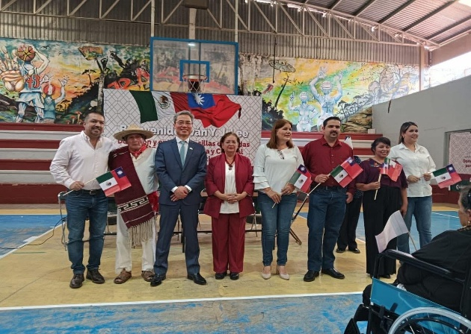

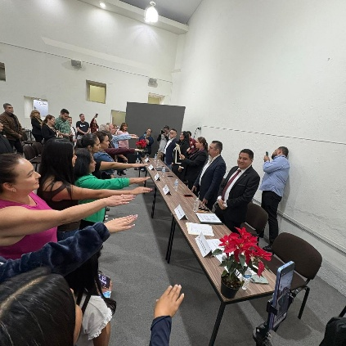
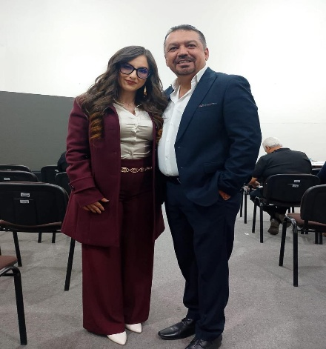

A T E N T A M E N T E

“2025, AÑO DEL 130 ANIVERSARIO DEL NATALICIO DE LA MUSA Y ESCRITORA ZAPOTLENSE MARÍA GUADALUPE MARÍN PRECIADO”
“2025, CENTENARIO DE LA INSTITUCIONALIZACIÓN DE LA FERIA DE ZAPOTLÁN”

Ciudad Guzmán, Municipio de Zapotlán el Grande, Jalisco; diciembre del 2025.
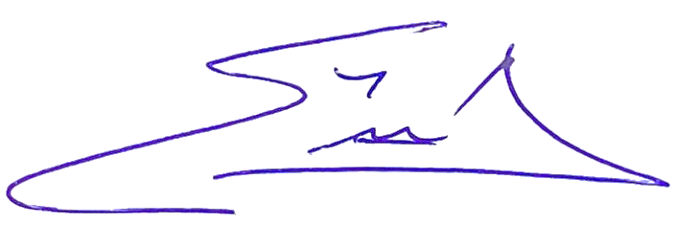

LIC. ERNESTO SÁNCHEZ SÁNCHEZ.
Regidor del Ayuntamiento de Zapotlán el Grande, Jalisco.

La presente foja de firma pertenece al Informe Trimestral correspondiente a los meses de octubre, noviembre y diciembre del 2025, del Regidor Ernesto Sánchez Sánchez.

ESS/lggp

